Spring session使用文档

前言
在javaWeb开发中，开发者常用tomcat，jetty，weblogic等服务器，用户在登录过程中，把用户的信息放到session（HttpSession 接口）中，此时requset.getSession（） ，服务器会我们创建session对象和一个cookie cookieName=JESSIONID,这个session在jvm内存中创建了。单机服务器部署，用户登录会没有问题，session也不会丢失，但是我们把应用搭建成分布式的集群，然后利用LVS或Nginx做负载均衡，那么来自同一用户的Http请求将有可能被分发到多个不同的应用中，如何保证不同的应用能够共享同一份session数据呢，不让session丢失？

1.Session丢失问题的解决方案
- 粘性session
- 服务器session复制
- Session 共享机制
 | 实现思路 | 优点 | 缺点 | 使用场景
粘性  session | 利用nginx自身的轮训策略实现 | 实现简单，对应用无侵入性，无额外开销 | 一旦某个WEB服务器重启或宕机，相对应的session数据将会丢失 | 对应要求不是很高的业务情景
服务器  session复制 | 在支持session复制的Web服务器上，通过配置可以实现将session同步到其他web服务器上面，达到每个服务器上的session一致 | 对应用无侵入性，服务器重启或宕机不会造成session丢失 | 需要依赖支持的web无夫妻，在数据量很大的情况下不仅占用网路资源，而且会导致延迟 | 只适用于Web服务器比较少且session数据量少的情况
Session  共享机制 | 使用缓存技术，集中管理所有的session，所有的Web服务器都从这个存储介质中存取对应的Session，实现Session共享 | 可靠性高，减少Web服务器的资源开销，服务器重启或宕机，不会造成session丢失 | 实现上有些复杂，配置多，增加一次网络开销 | 服务器较多，要求高可用的情况

本次采用第三种方案，目前spring session已经很好解决我们的session丢失的问题

2.spring session的实现原理

2.1 tomcat对httpsession处理的整个流程
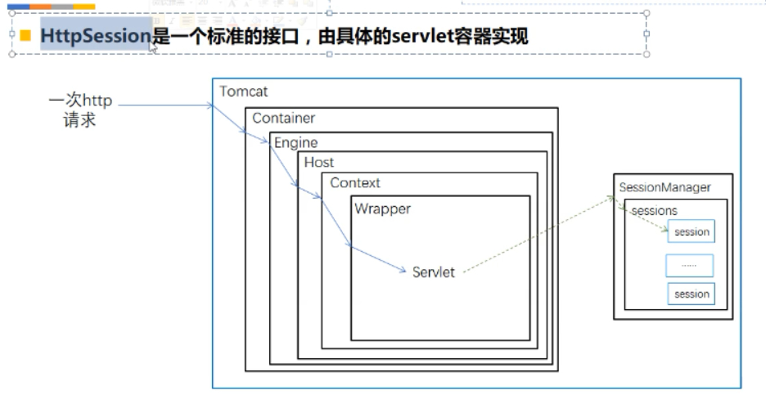

HttpSession 是javaEE的一个sesion定义，实现类由服务器实现，具体自己看下tomcat的源码

2.2 Spring session 偷梁换柱
Spring session 通过一个过滤器来对服务器的session进行偷梁换柱，而session的数据放到的redis （过滤器是SessionRepostoryFilter,下面是用说明，会提到这个过滤器）

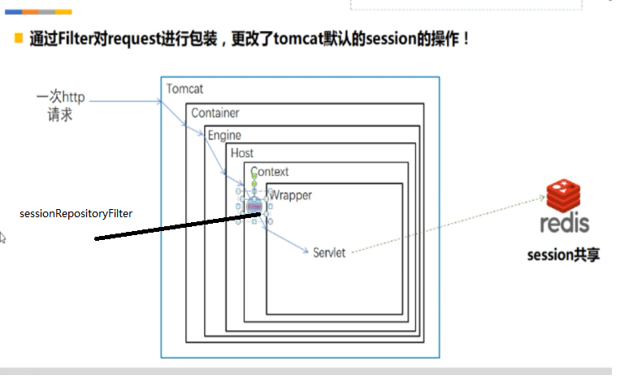

3.使用说明

3.1 web.xml 配置
<filter>
<filter-name>springSessionRepositoryFilter</filter-name>
<filter-class>org.springframework.web.filter.DelegatingFilterProxy</filter-class>
</filter>
<filter-mapping>
<filter-name>springSessionRepositoryFilter</filter-name>
<url-pattern>/*</url-pattern>
<dispatcher>REQUEST</dispatcher>
<dispatcher>ERROR</dispatcher>
</filter-mapping>

3.2 application-springsession.xml(spring配置)
<?xml version="1.0" encoding="UTF-8"?>
<!--suppress ALL -->
<beans xmlns="http://www.springframework.org/schema/beans"
xmlns:xsi="http://www.w3.org/2001/XMLSchema-instance" xmlns:context="http://www.springframework.org/schema/context"
xmlns:cache="http://www.springframework.org/schema/cache"
xsi:schemaLocation="http://www.springframework.org/schema/beans http://www.springframework.org/schema/beans/spring-beans.xsd
http://www.springframework.org/schema/context http://www.springframework.org/schema/context/spring-context.xsd
http://www.springframework.org/schema/cache http://www.springframework.org/schema/cache/spring-cache.xsd">

<context:component-scan base-package="com.demo" />
<!-- redis begin -->
<!-- 加载redis配置文件 -->
<context:property-placeholder location="classpath:redis.properties" />

<bean id="defaultCookieSerializer"
class="org.springframework.session.web.http.DefaultCookieSerializer">
<property name="domainName" value=".holly.com" />
<property name="cookieName" value="JSESSIONID" />
<property name="cookiePath" value="/"></property>
<property name="useHttpOnlyCookie" value="true"/>
</bean>

<!-- Jedis连接池 -->
<bean id="poolConfig" class="redis.clients.jedis.JedisPoolConfig">
<property name="maxIdle" value="${redis.maxIdle}" />
<property name="maxTotal" value="${redis.maxActive}" />
<property name="maxWaitMillis" value="${redis.maxWait}" />
<property name="testOnBorrow" value="${redis.testOnBorrow}" />
</bean>

<!-- Jedis连接工厂 -->
<bean id="jedisConnectionFactory"
class="org.springframework.data.redis.connection.jedis.JedisConnectionFactory">
<property name="poolConfig" ref="poolConfig" />
<property name="port" value="${redis.port}" />
<property name="hostName" value="${redis.host}" />
</bean>

<!-- Spring Redis Template -->
<bean id="redisTemplate" class="org.springframework.data.redis.core.StringRedisTemplate">
<property name="connectionFactory" ref="jedisConnectionFactory" />

</bean>
<!-- redis end -->

<!-- Spring Session begin -->
<bean id="redisHttpSessionConfiguration"
class="org.springframework.session.data.redis.config.annotation.web.http.RedisHttpSessionConfiguration">
<property name="maxInactiveIntervalInSeconds" value="1800" />
</bean>
<!-- Spring Session end -->
</beans>

4.工作原理图

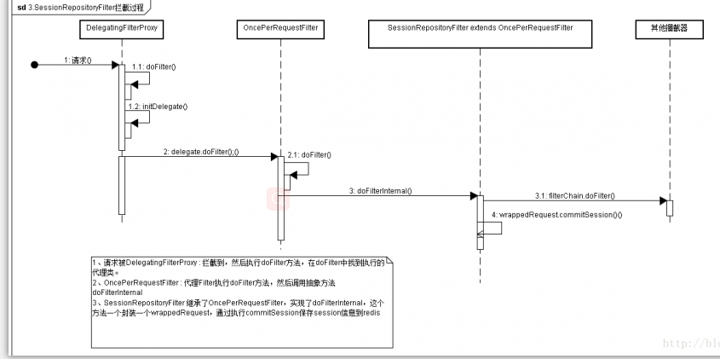

5.设计思想
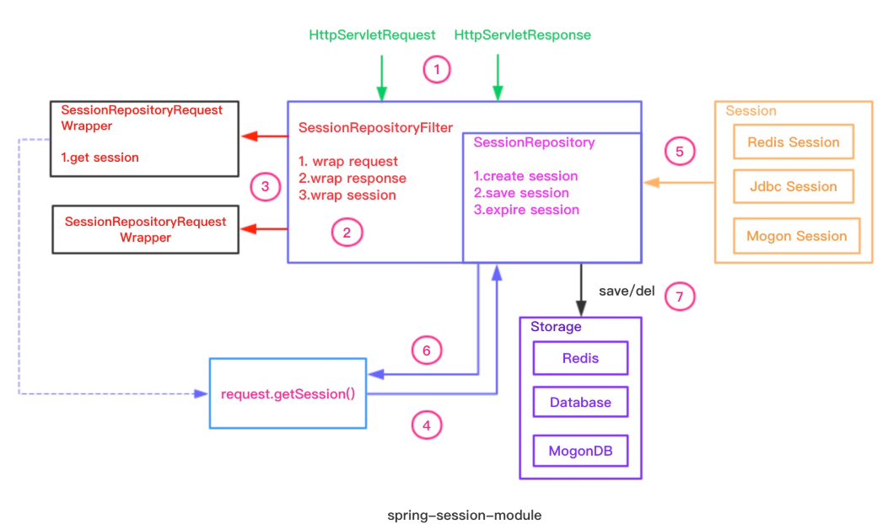

6.单点登录
前提：在spring session已经实现session共享的基础上，由spring session的sessionId放在cookie里面，当前的请求如需获取session,优先必须在cookie里面去得sessionId,然后到redis中获取session，
实现方式，业务系统之间采用统一cookie和URL统一父级域名来实现单点登录

具体的配置如下
<bean id="defaultCookieSerializer"
class="org.springframework.session.web.http.DefaultCookieSerializer">
<property name="domainName" value=".holly.com" />
<property name="cookieName" value="JSESSIONID" />
<property name="cookiePath" value="/"></property>
<property name="useHttpOnlyCookie" value="true"/>
</bean>

注意：我们访问网站的域名和cookie的domainName设置要一致

例如：http://potal.holly.com 那么cookie设置的domain 应该是 .holly.com

7.浏览器跨域问题

7.1 跨域的定义
跨域是指从一个域名A的网页去请求另一个域名B的资源，B服务器对于A域名的请求，需要应答，默认是不允许访问，也就不同意A的请求

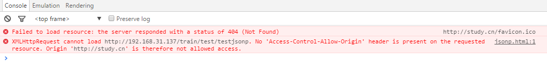

7.2原理图
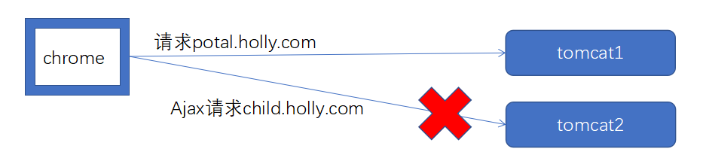

7.3解决方式
- jsonp、 document.domain + iframe 跨域
- Cors解决方案
添加header头： Access-Control-Allow-Origin ，表明允许网站执行

CORS介绍
CORS是一个W3C标准，全称是"跨域资源共享"（Cross-origin resource sharing）。
它允许浏览器向跨源服务器，发出XMLHttpRequest请求，
从而克服AJAX只能同源使用的限制。

简单请求：
浏览器在跨源AJAX请求的头信息之中，自动在添加一个Origin字段（本次请求来自哪个源 ）。
服务器根据这个值，在许可范围内，则在头信息包含 Access-Control-Allow-Origin 。

复杂请求：
会在正式通信之前，增加一次HTTP查询请求，称为"预检"请求OPTIONS

7.4 Nginx实现 Cors
server {
listen 80;
server_name www.enjoy.com;

if ( $http_origin ~ http://(.*).enjoy.com){
set $allow_url $http_origin;
}
#是否允许请求带有验证信息
add_header Access-Control-Allow-Credentials true;
#允许跨域访问的域名,可以是一个域的列表，也可以是通配符*
add_header Access-Control-Allow-Origin $allow_url;
#允许脚本访问的返回头
add_header Access-Control-Allow-Headers 'x-requested-with,content-type,Cache-Control,Pragma,Date,x-timestamp';
#允许使用的请求方法，以逗号隔开
add_header Access-Control-Allow-Methods 'POST,GET,OPTIONS,PUT,DELETE';
#允许自定义的头部，以逗号隔开,大小写不敏感
add_header Access-Control-Expose-Headers 'WWW-Authenticate,Server-Authorization';
#P3P支持跨域cookie操作
add_header P3P 'policyref="/w3c/p3p.xml", CP="NOI DSP PSAa OUR BUS IND ONL UNI COM NAV INT LOC"';

7.5ajax跨域请求丢失cookie
跨域是解决了，但是前端采用的ajax请求，默认是请求是不会带上浏览器的cookie信息，就不能实现单点登录获取其他服务器的请求，

解决如下
$.ajax({
url:'http://child.holly.com/sso/doTest',
type:'get',
xhrFields: {
withCredentials: true
},
crossDomain: true,
success:function(data){
alert("session:"+data);
}
})

